1er sem | LUNDI  9 JUILLET | MARDI  10 JUILLET | MERCREDI  11 JUILLET | JEUDI  12 JUILLET | VENDREDI  13 JUILLET
M  A  T  I  N | 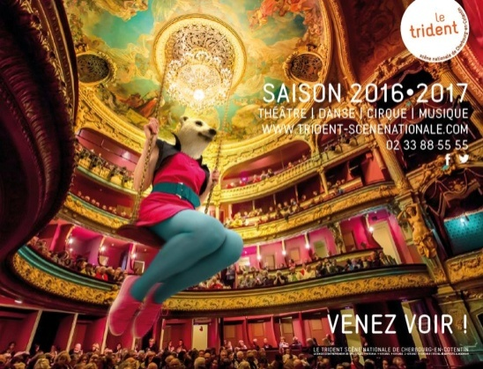  JEUX DE BALLON | UNE JOURNEE  VISITEZ CHERBOURG  VISITE THEATRE A L’ITALIENNE  PIQUE NIQUE A LA PLAGE VERTE  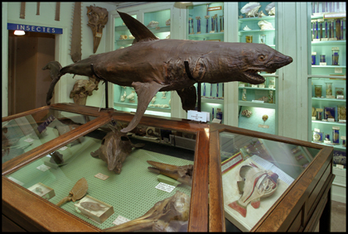  Parc et muséum EMMANUEL-LIAIS  PREVOIR :  casquette-k-way –chaussures de marche - sac a dos petit bouteille d’eau pour les enfants qui n’ont pas le pique nique avec le centre  RETOUR 17H30 | ATELIER CUISINE | 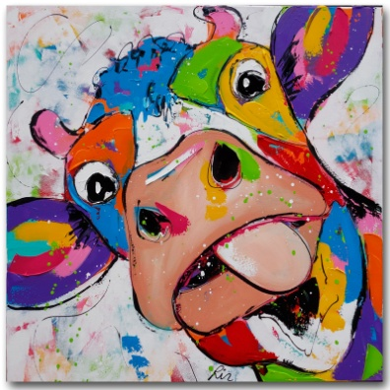  ART VACHE | Médiathéque  JEU DE L’OIE GEANT  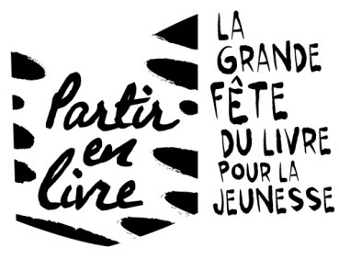
A  P  R  E  S  M  I  D  I |  |  | CINEMA  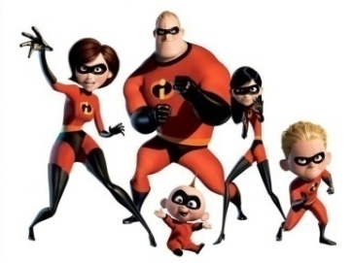  DEPART 13h45 | CHAR A VOILE  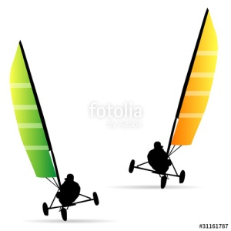  (8-14 ans)  et  BAPTEME BI PLACE  (4-7 ans)  ATTENTION DEPART 13H00  ---------------  Prévoir :  un change complet- chaussures fermées –serviettes-k-way | Mon galet
PROGRAMME SUSCEPTIBLE DE CHANGER FONCTION DE LA METEO, DES ENVIES DES ENFANTS OU TOUT AUTRE ALEA…

2 EME  SEMAINE | LUNDI  16 JUILLET | MARDI  17 JUILLET | MERCREDI  18 JUILLET | JEUDI  19 JUILLET | VENDREDI  20 JUILLET
M  A  T  I  N | TABLEAU  DE  SABLE | VISITE A LA VIEILLE EGLISE EXPOSITION DE ZING  « LAURENT JEGONDAY »  +  ATELIER FEUILLES METALLIQUES  POUR GRAVURE | Prévoir votre serviette | 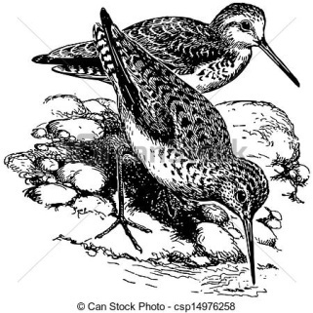  OISEAUX  DES MARAIS | ALGUES DECORATIVES
A  P  R  E  S  M  I  D  I | PECHE A PIED ET JEUX PLAGE  (4-14 ans)  (Prévoir : change complet chaussures de pêche et serviette)  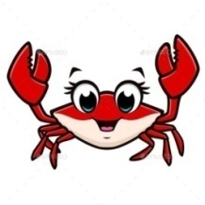  Reprendre les enfants à la plage entre 17h-17h45 | Dessinez c’est gagné  4-7 ans  A la Médiathèque  ----------  BEACH SOCCER  8-14 ANS -12 PLACES  DEPART 13H45  OU JEUX CALMES  8-14 ANS | 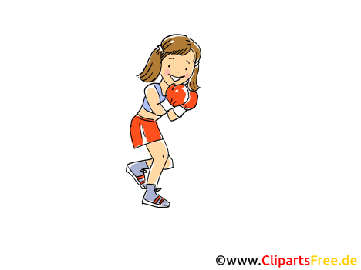  BOXE  ---------------  TCHOUKBALL  8-14 ANS- 12 PLACES  DEPART 13H45  OU BOXE  8-14 ANS | JEUX D’EQUIPE | PARCOURS VELOS  4-7 ans  Prévoir ton vélo et ton casque  --------  --------  BASE BALL  8-14 ANS

PROGRAMME SUSCEPTIBLE DE CHANGER EN FONCTION DE LA METEO, DES ENVIES DES ENFANTS OU TOUT AUTRE ALEA…

